**Час зустрічі – 13.10**

**Код доступу dst-yzhj-qza**

**19.04.2021**

**Числівники прості, складні та складені**

1. **Пригадати матеріал попередніх уроків, відповісти на питання:**

▪ Що називається числівником?

* Яким членом речення виступають числівники?
* На які питання відповідає числівник?
* Чи змінюється числівник за відмінками?
* Привести приклади числівників.
* На які групи поділяються числівники?.

**2. Опрацювати матеріал § 55, с. 196; вивчити правила.**

**3. Переглянути експрес – урок за посиланням**

<https://www.youtube.com/watch?v=KQA_pa7d_Aw>

**4. Таблицю «Групи числівників за будовою» накреслити в зошит.**

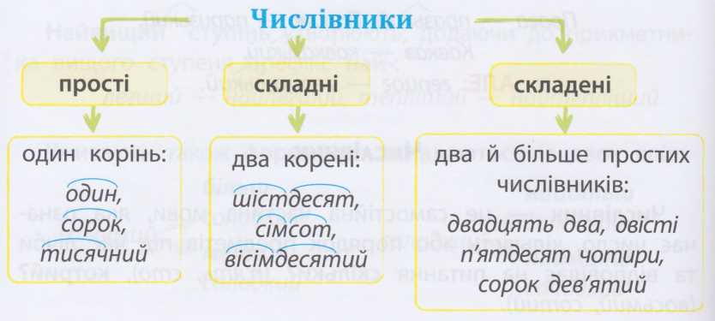

**5. Виконати завдання 1 -3 за відеоуроком.**

**6. Вправа 4. Визначте групу числівників за будовою, записавши їх за зразком.**

**Зразок:**

Прості: ...

Складні:...

Складені:...

Сорок три, п'ять, сімнадцять, вісімдесят, десятеро, сорок, сто,  
 п'ятдесят, сто п'ятдесят три, шістдесят, два, дев'яносто, двісті,  
 двадцять вісім, три четверті, дві тисячі.

**7.Виконати впр. 463.**

**8. Домашнє завдання: повторити матеріал §§ 54, 55;**

**- вивчити правило на с. 196 та опрацювати таблицю в зошиті;**

**- виконати впр. 460;**

**- знайти і записати 4 прислів’я з числівниками, визначити групи цих числівників за значенням і за будовою.**